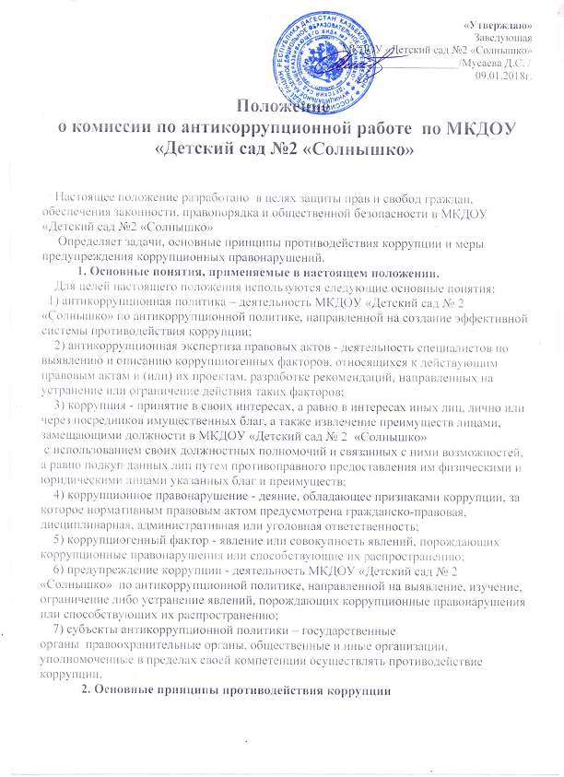

Противодействие коррупции в МКДОУ «Детский сад № 2 «Солнышко» осуществляется на основе следующих основных принципов:
1) приоритета профилактических мер, направленных на недопущение формирования причин и условий, порождающих коррупцию;
2) обеспечения четкой правовой регламентации деятельности, законности и гласности такой деятельности, государственного и общественного контроля за ней;
3) приоритета защиты прав и законных интересов физических и юридических лиц;
4) взаимодействия с общественными объединениями и гражданами.

3. Основные меры предупреждения коррупционных правонарушений.
Предупреждение коррупционных правонарушений осуществляется путем применения следующих мер:
1) разработка и реализация антикоррупционных программ;
2) проведение антикоррупционной экспертизы правовых актов и (или) их проектов;
3) антикоррупционное образование и пропаганда;
4) иные меры, предусмотренные законодательством Российской Федерации.
4. План мероприятий по реализации стратегии антикоррупционной политики. План мероприятий по реализации стратегии антикоррупционной политики является комплексной мерой, обеспечивающей согласованное применение правовых, экономических, образовательных, воспитательных, организационных и иных мер, направленных на противодействие коррупции в МКДОУ «Детский сад № 2 «Солнышко»
2. План мероприятий по реализации антикоррупционной работы входит в состав комплексной программы профилактики правонарушений.
3. Разработка и принятие плана мероприятий по реализации антикоррупционной работы осуществляется в порядке, установленном законодательством .
5. Антикоррупционная экспертиза правовых актов и (или) их проектов.
1. Антикоррупционная экспертиза правовых актов и (или) их проектов проводится с целью выявления и устранения несовершенства правовых норм, которые повышают вероятность коррупционных действий.
2. Решение о проведении антикоррупционной экспертизы правовых актов и (или) их проектов принимается руководителем МКДОУ и руководством УО администрации Казбековского района при наличии достаточных оснований предполагать о присутствии в правовых актах или их проектах коррупциогенных факторов.
3. Граждане (родители, работники ДОУ) вправе обратиться к председателю комиссии по антикоррупционной политике МКДОУ с обращением о проведении антикоррупционной экспертизы действующих правовых актов.
6. Антикоррупционное образование и пропаганда.
1. Для решения задач по формированию антикоррупционного мировоззрения, повышения уровня правосознания и правовой культуры, в МКДОУ «Детский сад № 2 «Солнышко» в установленном порядке организуется изучение правовых и морально-этических аспектов деятельности.
2. Организация антикоррупционного образования осуществляется комиссией по антикоррупционной деятельности в МКДОУ «Детский сад № 2 «Солнышко».

3. Антикоррупционная пропаганда представляет собой целенаправленную деятельность средств массовой информации, координируемую и стимулируемую системой государственных заказов, содержанием которой являются просветительская работа в МКДОУ «Детский сад № 2 «Солнышко» по вопросам противостояния коррупции в любых ее проявлениях, воспитания у граждан чувства гражданской ответственности, укрепление доверия к власти.
4. Организация антикоррупционной пропаганды осуществляется с законодательством Российской Федерации.

7. Внедрение антикоррупционных механизмов.
1. Проведение совещания с работниками ДОУ по вопросам антикоррупционной политики в образовании.
2. Участие в комплексных проверках МКДОУ по порядку привлечения внебюджетных средств и их целевому использованию.
3. Анализ заявлений, обращений граждан на предмет наличия в них информации о фактах коррупции в МКДОУ.

